* **Avant votre rendez-vous – dès réception de cette invitation**

Afin de limiter les contacts avec les documents, nous vous remercions de privilégier la transmission de tous les documents nécessaires à votre expertise par voie dématérialisée.

À cet effet, nous pouvons vous communiquer une adresse internet vous permettant de déposer vos documents médicaux en toute sécurité **le plus tôt possible avant l’expertise.**

Si vous pouvez scanner ou photographier vos documents médicaux, contactez sans délai le secrétariat pour nous donner votre adresse mail. Nous vous enverrons les instructions.

Vous pouvez vous faire aider par votre médecin traitant pour récupérer les comptes rendus nécessaires cités sur le courrier ci-joint.

* **Le jour de votre rendez-vous.**

**Si vous présentez les signes suivants :**

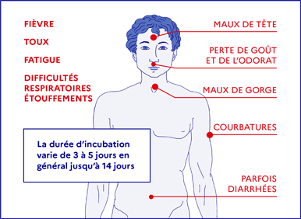

* **NE VENEZ PAS** !
* Prévenez le secrétariat et appelez votre médecin

### Veuillez venir avec VOS PROPRES ÉQUIPEMENTS DE PROTECTION (masque, gel hydro alcoolique).

### RESPECTEZ SCRUPULEUSEMENT les gestes barrières :

Portez un masque

Lavez-vous très **régulièrement** les mains

Utilisez un mouchoir à usage **unique** et jetez-le

Toussez ou éternuez dans **votre coude** ou dans **un mouchoir**

Saluez sans se serrer  la main, évitez les embrassades

**La distance sociale préconisée :** pour tenir la maladie à distance, **restez à plus d’un mètre de distance** les uns des autres

Cette expertise n’est pas un acte de soin.

Si vous estimez prendre un risque d’attraper le Coronavirus ou toute autre infection en vous rendant à ce rendez-vous, vous pouvez demander son report.

L’expertise ne pourra pas se tenir sans votre consentement éclairé ni votre accord écrit.

Nous restons à votre disposition pour toute information complémentaire.